8 905 517-48-19
Натуральный гранит украинских месторождений
Предлагаем изготовление плитки (полировка/термо) из натуральных гранитов украинских месторождений. Возможности собственного производства, расположенного на территории Украины, позволяют нам выполнить заказы любой сложности и объема.
При этом, к одному из основных конкурентных преимуществ сотрудничества с нами, относим отсутствие необходимости внесения предоплаты со стороны наших заказчиков, а также, возможность изготовления нами изделий любых размеров, в соответствии с потребностями заказчика.
Оплата осуществляется по факту приема продукции на складе покупателя.
Цена будет оговорена за 1 квадратный метр и включает расходы по доставке изделий нашими(!) силами.
 | Гранит | Характеристики | Цена
 | Гранит Габбро  Букинское месторождение   | Объемный вес: 2820-2950 kg/m3  Водопоглощение: 0.12 %  Прочность на сжатие: 241-262 MPa  Прочность на изгиб: - MPa  Стираемость 0.51-0.59 g/cm2
 | Гранит  Маславское месторождение  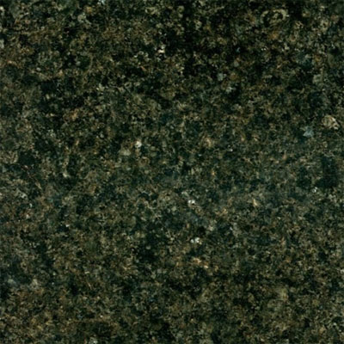 | Объемный вес 2710 kg/m3  Водопоглощение 0,15%  Прочность на сжатие 255 Mpa  Прочность на изгиб -  Стираемость 0,5 g/cm2
 | Лабрадорит  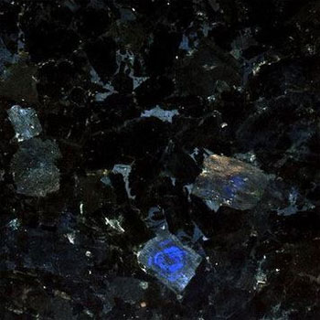 | Объемный вес 2800 kg/m5  Водопоглощение 0,50%  Прочность на сжатие 150 Mpa  Прочность на изгиб - Мра  Стираемость 0,4 g/cm4
 | Гранит  Лезниковское месторождение  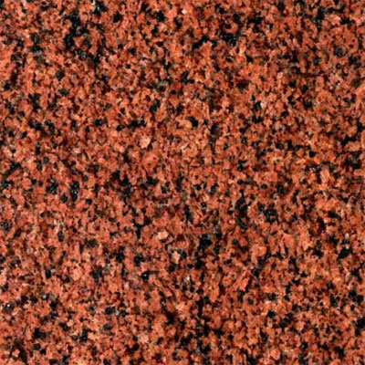 | Объемный вес 2650 kg/m3  Водопоглощение 0,18%  Прочность на сжатие 135-260 Mpa  Прочность на изгиб 31 Mpa  Стираемость 0,24 g/cm2
 | Гранит  Капустинское месторождение  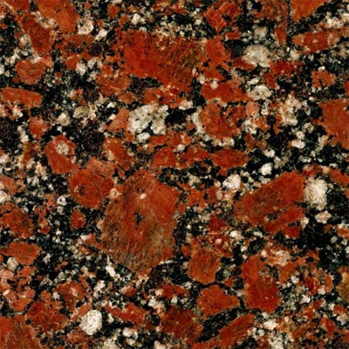 | Объемный вес 2700 kg/m3  Водопоглощение 0,22%  Прочность на сжатие 165 Mpa  Прочность на изгиб 18 Mpa  Стираемость 0,48 g/cm2
 | Гранит  Токовское месторождение  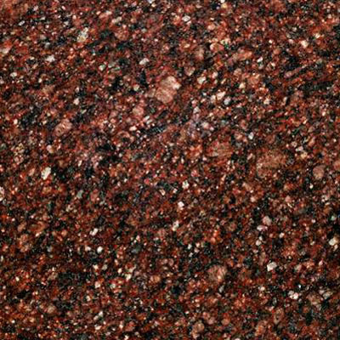 | Объемный вес 2670 kg/m3  Водопоглощение 0,55%  Прочность на сжатие 225 Mpa  Прочность на изгиб 19 Mpa  Стираемость 0,26 g/cm2
 | Гранит  Покостовское месторождение  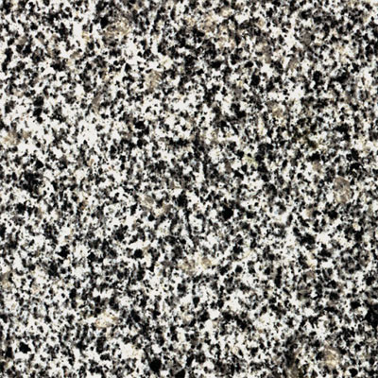 | Объемный вес 2740 kg/m3  Водопоглощение 0,24%  Прочность на сжатие 224 Mpa  Прочность на изгиб -  Стираемость 0,64 g/cm2
 | Гранит  Межиричское месторождение  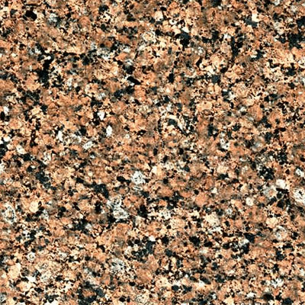 | Объемный вес 2600 kg/m3  Водопоглощение 0,50%  Прочность на сжатие 150Mpa  Прочность на изгиб -  Стираемость 0,47 g/cm2
 | Гранит  Васильевское месторождение  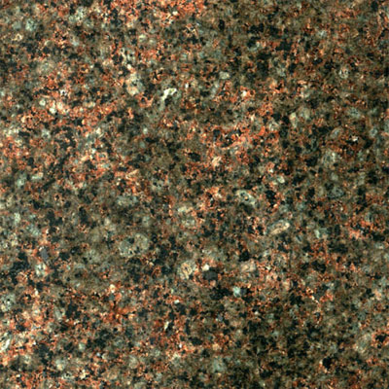 | Объемный вес 2680-2685 kg/m4  Водопоглощение 0,1-0.16%  Прочность на сжатие 180-210Mpa  Прочность на изгиб 18 Mpa  Стираемость 0,45- 0,48 g/cm3
 | Гранит  Емельяновское месторождение  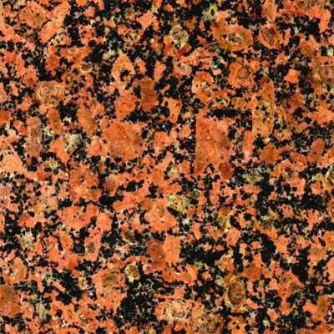 | Объемный вес 2570 kg/m4  Водопоглощение 0,28%  Прочность на сжатие 120-240Mpa  Прочность на изгиб - 21Мра  Стираемость 0,26 g/cm3

 | Гранит  Дидковичское месторождение  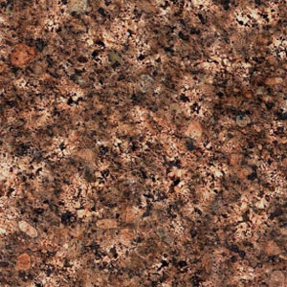 | Объемный вес 2675 kg/m3  Водопоглощение 0,24%  Прочность на сжатие 250 Mpa  Прочность на изгиб 35 Mpa  Стираемость 0,30 g/cm2
 | Гранит  Корнинское месторождение  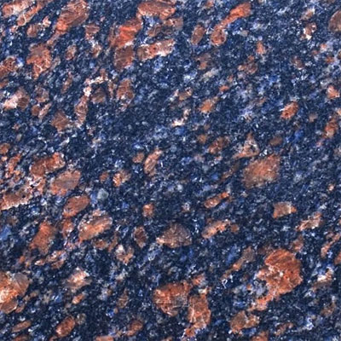 | Объемный вес 2700 kg/m5  Водопоглощение 0,27%  Прочность на сжатие 130 Mpa  Прочность на изгиб 21 Mpa  Стираемость - g/cm4

